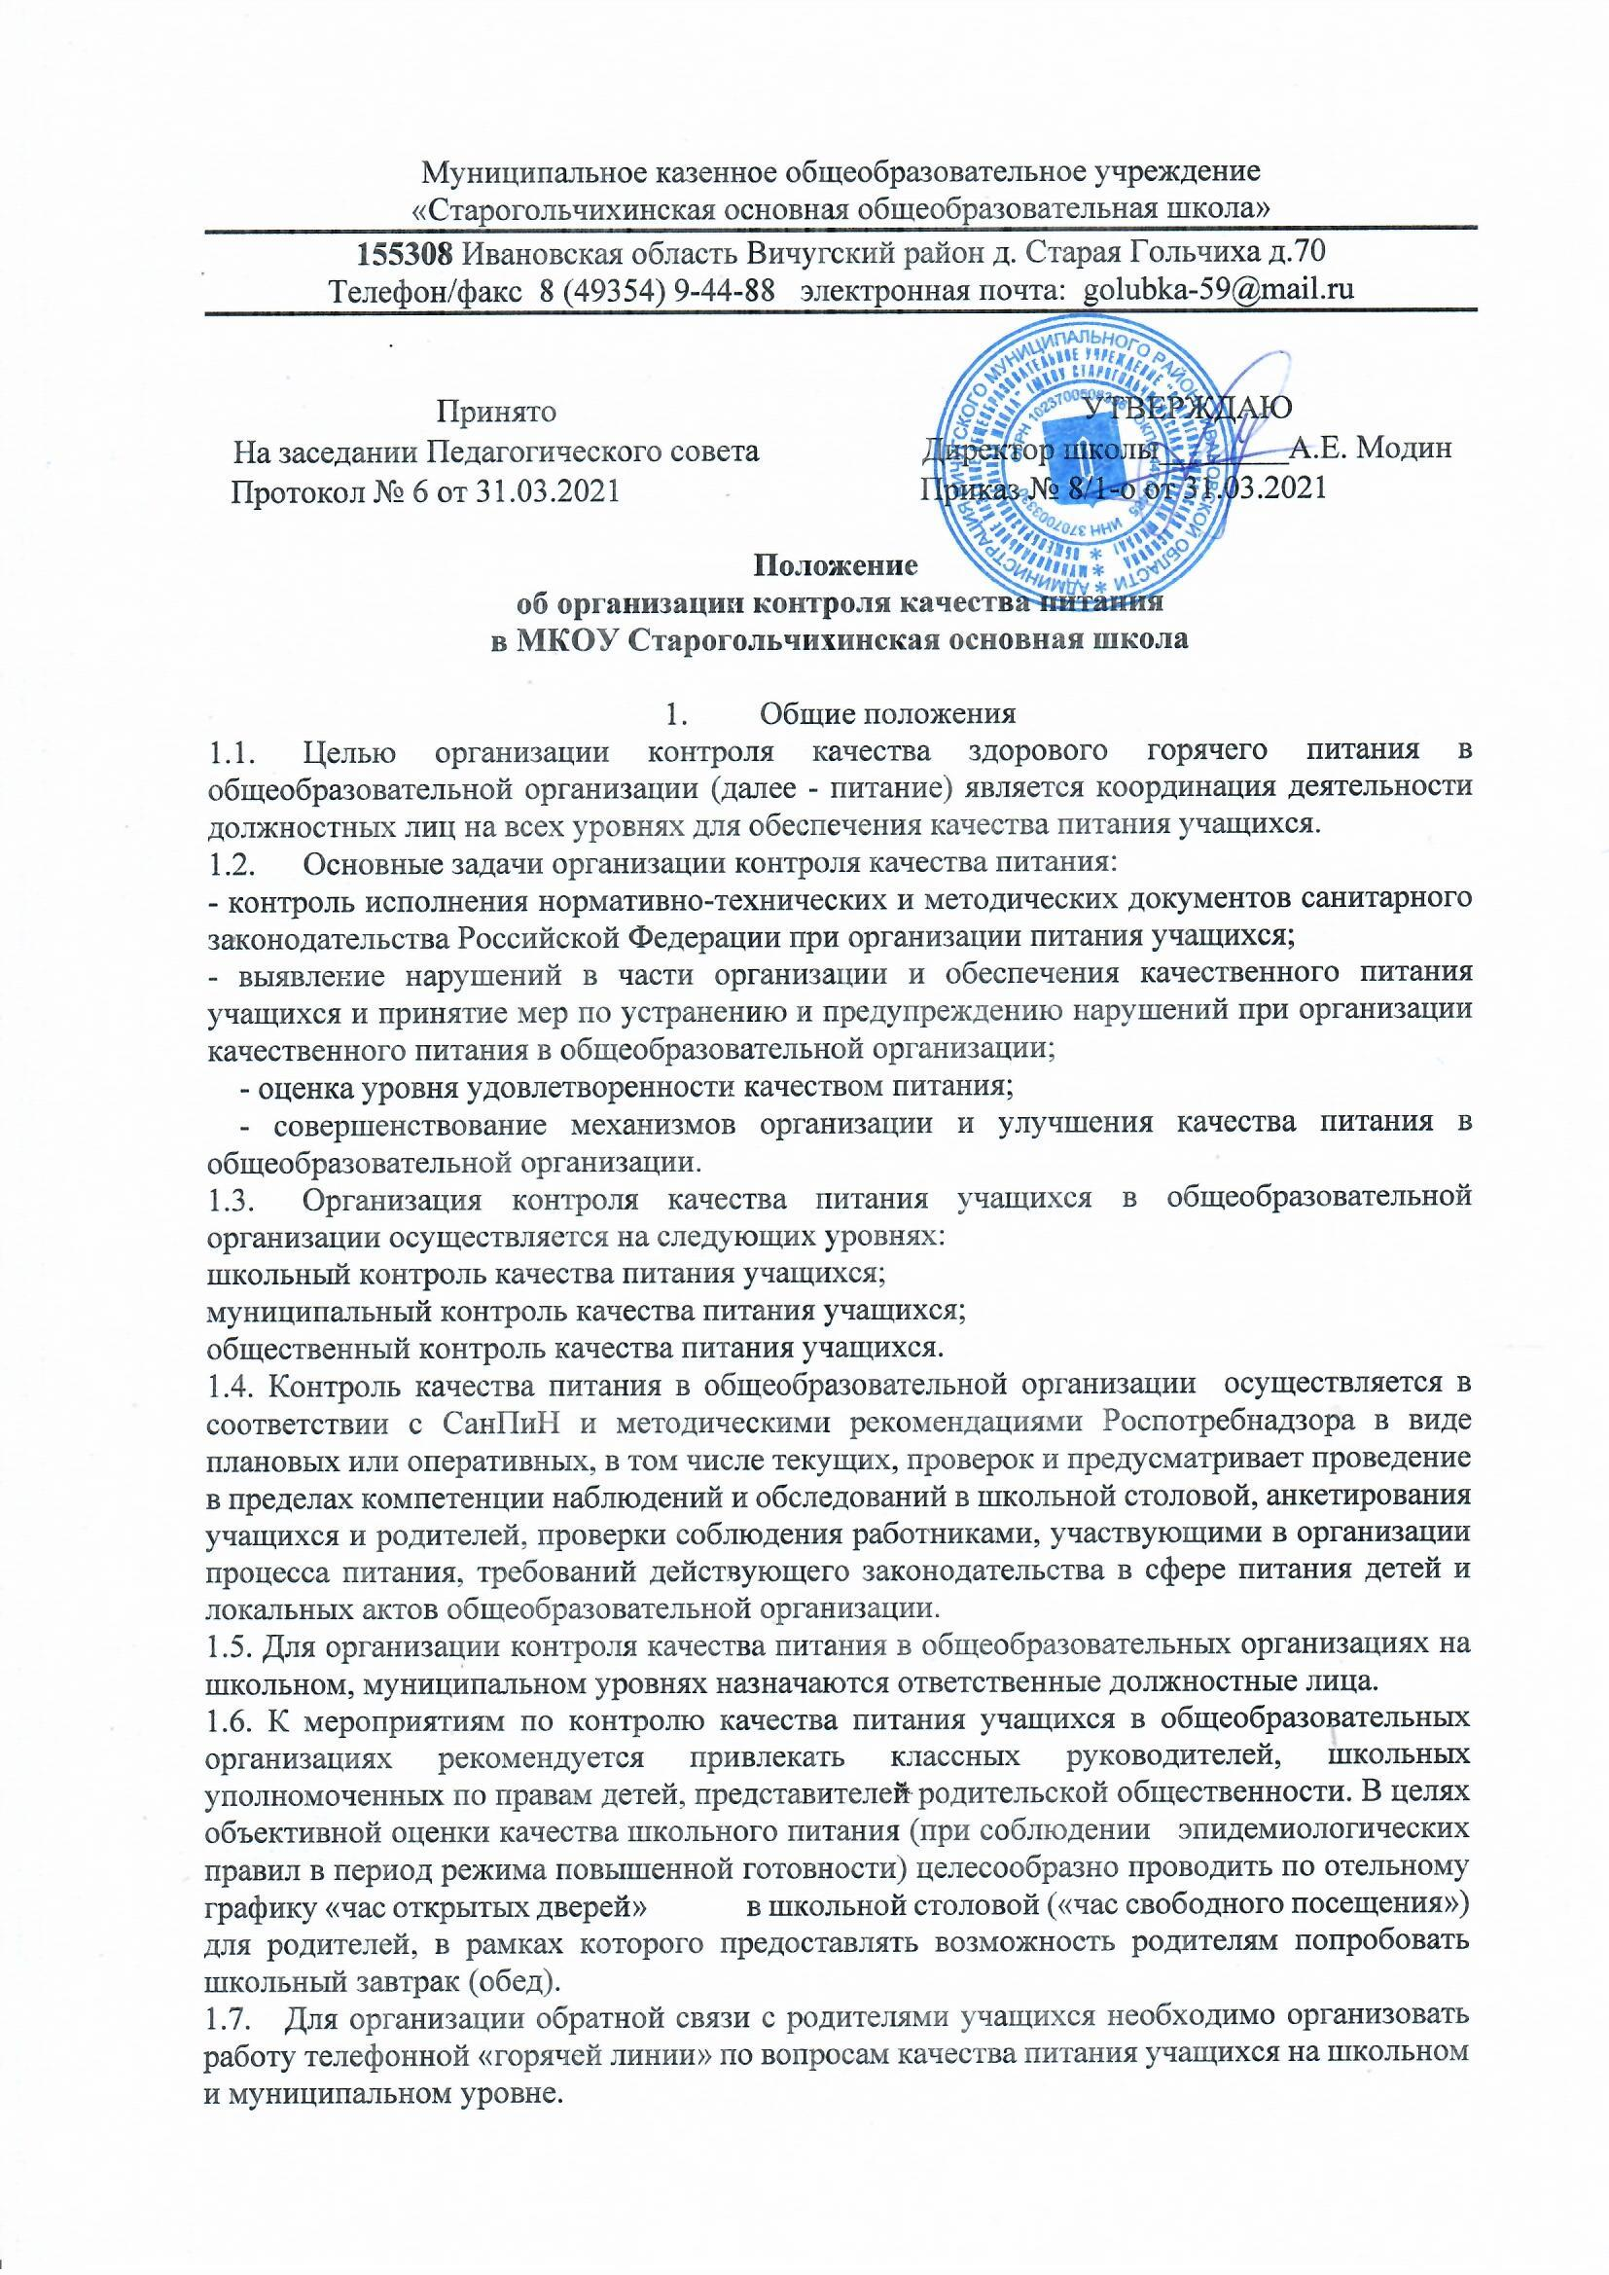
1.8. Сведения об организации питания учащихся в общеобразовательной организации, в том числе о составе бракеражной комиссии, общественной комиссии, ежедневном меню, графике работы школьной столовой, «часах свободного посещения», телефонах «горячих линий», ответственных должностных лицах, а также материалы по культуре питания необходимо размещать на информационных стендах и сайтах образовательных организаций.
1.9. Результатом контроля качества питания в общеобразовательной организации является анализ деятельности школьной столовой и принятие управленческих решений по совершенствованию организации и улучшению качества питания в общеобразовательной организации.
1.10. Вопросы организации питания учащихся в общеобразовательной организации регламентируются локальными актами учреждения.
2. Организационные формы контроля качества питания
2.1. Школьный контроль качества питания включает:
- ежедневную работу бракеражной комиссии;
- изучение документации: графики питания, бракеражные журналы, технологические карты, ежедневные меню и 10-дневные меню, составленные на основе рекомендованных органами Роспотребнадзора примерных 10-дневных меню;
- обследование пищеблока (кухни);
- наблюдение за организацией производственного процесса и процесса питания школьников;
- ежедневное взаимодействие руководителя образовательной организации с персоналом школьной столовой и организатором питания (при наличии);
- организацию работы с заявителями по вопросам качества питания.
2.2. Муниципальный контроль качества питания включает:
- изучение документации в части организации питания учащихся в общеобразовательных организациях;
- организацию ежедневных выборочных проверок школьных столовых в подведомственных общеобразовательных организациях;
- участие в плановых и внеплановых проверках школьных столовых, организованных органами Роспотребнадзора, органами исполнительной власти, родителями учащихся, общественными организациями;
- контроль исполнения предписаний органов Роспотребнадзора в отношении работы школьных столовых в подведомственных общеобразовательных организациях;
- регулярное взаимодействие с персоналом школьных столовых, организаторами питания (при наличии), учащимися и родителями;
- мониторинг охвата обучающихся горячим питанием;
- мониторинг наличия на сайтах общеобразовательных организаций необходимой информации по организации горячего питания;
- мониторинг оценки удовлетворенности обучающихся и родителей качеством питания;
- мониторинг системы мероприятий по формированию у учащихся культуры питания;
- мониторинг уровня подготовки и повышения квалификации кадров, участвующих в организации питания в образовательных организациях (заведующий производством, повар);
- мониторинг результатов родительского контроля, формирование предложений для принятия решений по улучшению питания в общеобразовательной организации;
- организацию работы с заявителями по вопросам качества питания.
2.3. Общественный контроль качества питания включает:
- организацию проверок по контролю качества питания учащихся в общеобразовательных организациях, инициированных как самими образовательными организациями с участием родительской общественности, так и общественными организациями;
- участие во внеплановых проверках органов Роспотребнадзора, проверках, инициированных общественными организациями (общественных акциях) по контролю качества питания учащихся в общеобразовательных организациях;
- анкетирование учащихся и родителей по вопросам организации качества питания учащихся в общеобразовательных организациях (примеры анкет в приложении 1);
- формирование предложений по совершенствованию работы по предоставлению качественного горячего питания.
3. Содержание контроля качества питания
Содержание контроля качества питания учащихся в общеобразовательных организациях в соответствии с полномочиями, закрепленными федеральным законодательством, включает:
- контроль режима и рациона питания в образовательном учреждении;
- контроль выполнения нормативов по питанию, соответствия готовых блюд по калорийности, содержанию белков, жиров и углеводов,
- контроль качества продовольственного сырья, сроков годности и условий хранения продуктов;
- контроль технологии приготовления пищи;
- контроль поточности технологических процессов;
- контроль соответствия ежедневного меню (меню-раскладки) утвержденному меню по набору блюд, требованиям СанПиН по составу и выходу блюд, соответствия объемов порций и суммарной массы блюд меню;
- контроль за отсутствием в меню, запрещенных к реализации в образовательных организациях продуктов;
- контроль условий хранения пищевых продуктов на пищеблоке (соответствие условий хранения, указанных на маркировке продукта);
- контроль суточных проб, вкусовых качеств предлагаемых блюд;
- контроль температуры блюд на линии раздачи и на столе у учащихся;
- контроль санитарно-технического состояния пищеблока (кухни) образовательного учреждения;
- контроль правил обработки столовой и кухонной посуды, оценка состояния посуды;
- контроль состояния здоровья, соблюдения правил личной гигиены персонала, гигиенических знаний и навыков персонала пищеблока образовательного учреждения;
- контроль приема пищи учащимися образовательной организации;
- контроль выполнения муниципальных контрактов на поставку продуктов питания;
- контроль документации по вопросам санитарии, гигиены, технологии производства, результатам бракеража, ежедневных медицинских осмотров работников пищеблока (кухни) образовательной организации;
- контроль соблюдения культуры обслуживания обучающихся.
4. Результаты контроля качества питания
По результатам планового контроля качества питания на школьном и муниципальном уровне издаются соответствующие приказы (распоряжения), утверждающие планы, сроки и ответственные лица за устранение нарушений, указываются сроки проведения повторного контроля (при необходимости); решения о поощрении и взыскании работников по результатам контроля (при необходимости).
По результатам планового контроля качества питания Департаментом образования Ивановской области совместно с Управлением Роспотребнадзора по Ивановской области формируются ежемесячные отчеты в Правительство Ивановской области.

Приложение №1 к положению
об организации контроля качества питания
Анкета для обучающихся
«Школьное питание глазами детей»
Уважаемый школьник!
В рамках мониторинга «Школьное питание. Родительский контроль» проводится независимое анонимное анкетирование обучающихся общеобразовательных организаций по вопросам школьного питания.
Просим тебя принять участие в анонимном анкетировании. Спасибо!
1 | В каком классе ты учишься?
 | 1- 4 класс 5 - 7 класс 8 - 9 класс
2 | Как часто ты питаешься в школе – завтракаешь?
 | ежедневно 2 - 3 раза в неделю очень редко
3 | Как часто ты питаешься в школе – обедаешь?
 | ежедневно 2 - 3 раза в неделю очень редко
 | не обедаю в школьной столовой почему? (напиши) ___________________________
4 | Если ты не питаешься в школьной столовой (не завтракаешь и не обедаешь), то где ты питаешься?
 | в классе (беру с собой из дома)
 | по дороге в школу или домой
 | не ем все то время, пока нахожусь в школе
 | свой вариант ответа________________________________________________
5 | Завтракаешь ли ты дома перед выходом в школу?
 | да, всегда
 | да, иногда
 | не завтракаю дома
 | свой вариант ответа___________________________________________________
6 | Ты берешь с собой в школу еду? Что именно?
 | да, беру всегда (напиши что) ___________________________________________
 | да, иногда (напиши что) _______________________________________________
 | ничего не беру
 | свой вариант ответа ___________________________________________________
 | Если ты не питаешься в школе, то почему?
7 | мне не нравится еда в школе, потому что она невкусная
 | мне не нравится еда в школе, потому что она холодная
 | я не успеваю поесть, так как времени на перемене не хватает
свой вариант ответа
(напиши, пожалуйста, причину)_________________________________________
8 | Что бы ты хотел(а) изменить в школьном питании?
 | чтобы пищу подавали горячей
 | чтобы давали фрукты
 | чтобы раздача пищи была в перчатках
чтобы порции были больше
чтобы меню было более разнообразным (какими блюдами дополнить?)
напиши ________________________________________________________________
чтобы изменили … (напиши, пожалуйста, свои предложения) _______________
_______________________________________________________________________
ничего, все устраивает
9. | Если бы работа столовой школы оценивалась по пятибалльной системе, то на сколько бы ты её оценил(а)?  5 баллов 4 балла 3 балла 2 балла 1 балл
Анкета для родителей
«Школьное питание глазами родителей»
Уважаемый родитель!
В рамках мониторинга «Школьное питание. Родительский контроль» проводится независимое анонимное анкетирование родителей обучающихся общеобразовательных организаций по вопросам школьного питания.
Просим Вас принять участие в анонимном анкетировании. Спасибо!
 | ОБЩИЕ СВЕДЕНИЯ
1 | В каком классе учится Ваш ребенок?
 | 1- 4 класс 5 - 7 класс 8 - 9 класс
2 | Как часто Вы интересуетесь питанием Вашего ребенка в школе?
 | ежедневно иногда не интересуюсь
3 | Проверяете ли Вы питание в школьной столовой лично?
да, регулярно (как часто?______________________________________________)
не прихожу в столовую
пробовал(а), но не пускают. Уточните, кто не пускает ______________________
Ваш вариант ответа ___________________________________________________
4 | Откуда Вы получаете или можете получить информацию о питании Вашего ребенка?
 | от классного руководителя от ребенка из информационной системы
 | не получаю информацию
 | Ваш вариант ответа ___________________________________________________
5 | Ваш ребенок завтракает дома перед выходом в школу?
 | да, всегда да, иногда не завтракает дома
 | ваш вариант __________________________________________________________
6 | Ваш ребенок берет с собой в школу еду? Что именно?
 | да, берет всегда (напишите, что именно)__________________________________
 | да, иногда (напишите, что именно) ______________________________________
ничего не берет
затрудняюсь ответить
 | О РАБОТЕ ШКОЛЬНОЙ СТОЛОВОЙ
7 | Как часто Ваш ребенок ест в школе горячую пищу - завтрак?
ежедневно
2-3 раза в неделю
очень редко
не завтракает в школьной столовой
8 | Как часто Ваш ребенок ест в школе горячую пищу - обед?
ежедневно
2-3 раза в неделю
очень редко
не обедает в школьной столовой
9 | Если Ваш ребенок не ест в школе горячую пищу (не завтракает и не обедает), то где он питается?
 | по дороге в школу или домой
 | в классе (берет с собой из дома)
 | в школе ничего не ест
 | затрудняюсь ответить
10 | Если Ваш ребенок не питается в школе, то почему?
 | не имеем материальной возможности
 | ему(ей) не нравится питание в школе – еда невкусная
 | ему(ей) не нравится питание в школе – ему подают холодной
 | он(она) не успевает, так как времени на перемене недостаточно
 | другая причина (напишите, пожалуйста, какая) __________________________
 | я не доверяю/сомневаюсь в качестве школьного питания
 | затрудняюсь ответить
11 | Если Ваш ребенок хоть иногда питается в школьной столовой, то какие блюда из школьного меню нравятся ему больше всего?
напишите, пожалуйста, ________________________________________________
не рассказывает мне
ничего не нравится, ест без удовольствия
14 | Что бы Вы хотели изменить в школьном питании?
 | чтобы пищу подавали горячей
 | чтобы разнообразили меню (напишите, чем)______________________________
 | чтобы давали детям фрукты
 | чтобы раздача еды была в перчатках
 | чтобы порции были больше
 | Ваш вариант _________________________________________________________
 | ничего
 | О СТОИМОСТИ ШКОЛЬНОГО ПИТАНИЯ
15 | Ваш ребенок получает питание в школе платно или бесплатно (льготное питание)?  платно бесплатно (льготное питание) не ест в школьной столовой
16 | Сколько денег в день Вы даете ребенку на питание в школе?
__________ рублей
не даю денег вообще
 | О ПИЩЕВЫХ ПРЕДПОЧТЕНИЯХ ВАШЕГО РЕБЕНКА
19 | Какие первые блюда любит и есть с удовольствием Ваш ребенок? (можно отметить несколько вариантов)
 | овощной суп борщ/щи гороховый суп куриный суп
 | рассольник вообще не ест первые блюда
 | Ваш вариант первого блюда ____________________________________________
20 | Какие вторые блюда любит и ест с удовольствием Ваш ребенок? (можно отметить несколько вариантов)
 | макароны картофельное пюре котлета мясная/котлета рыбная
 | гуляш овощные блюда плов
 | Ваш вариант второго блюда ____________________________________________
 | вообще не ест вторые блюда
21 | Какие блюда из рыбы любит Ваш ребенок? (можно отметить несколько вариантов)
 | рыбные котлеты рыба тушеная уха любое рыбное блюдо
 | Ваш вариант _________________________________________________________
 | не ест рыбу вообще
22 | Какие молочные, кисломолочные продукты (блюда) любит Ваш ребенок?
молочная каша молоко кефир йогурт
творог/блюда из творога
 | Ваш вариант _________________________________________________________
 | не любит молоко/кисломолочные продукты (блюда), не ест вообще
23 | Какие напитки нравятся Вашему ребенку?
 | перечислите: _________________________________________________________
 | затрудняюсь ответить
24 | Считаете ли Вы, что в рационе ребенка обязательно должны быть следующие продукты (можно отметить несколько вариантов):
 | печень блюда из рыбы блюда из творога
 | блюда из яиц молочные каши Ваши варианты ___________________________
25. | Если бы работа столовой школы оценивалась по пятибалльной системе, то на сколько бы вы её оценили?  5 баллов 4 балла 3 балла 2 балла 1 балл

